安全生产月 个个会应急
随着2024年6月第23个安全生产月的到来，我们秉持着“人人讲安全、个个会应急 畅通生命通道”的核心理念，于2024年6月14日精心组织了一场全面深入的消防演习。此次演习旨在通过实战模拟，强化全体员工的消防安全认知，提升应急处理能力，确保在突发火情时能够迅速、有效地展开自救与救援，保障业主及员工的生命财产安全。
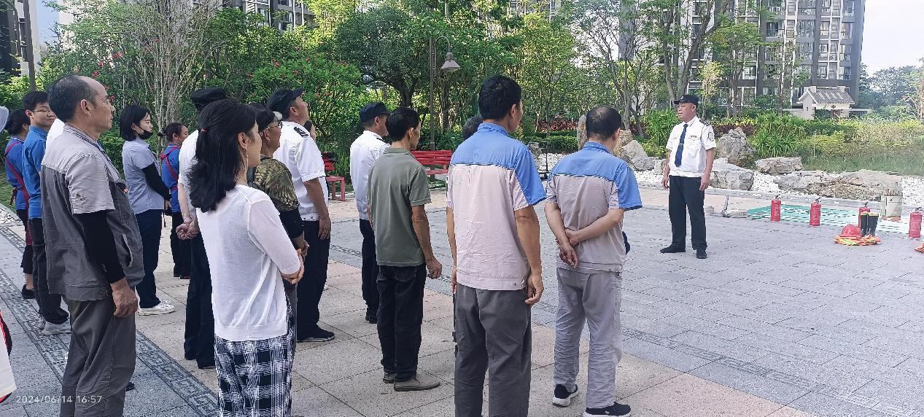
我们通过模拟初期火灾现场，在消防维保人员的专业指导下，各部门员工积极参与，运用灭火器进行初期火灾的扑灭演练。实操中，员工们不仅学会了如何准确判断火势、风向，更熟练掌握了灭火器的使用方法，为火情初期控制打下了坚实基础。
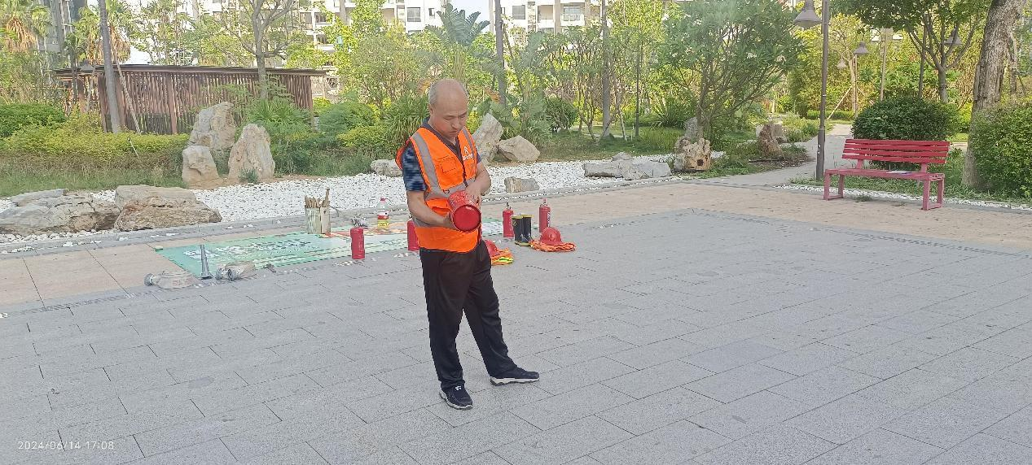
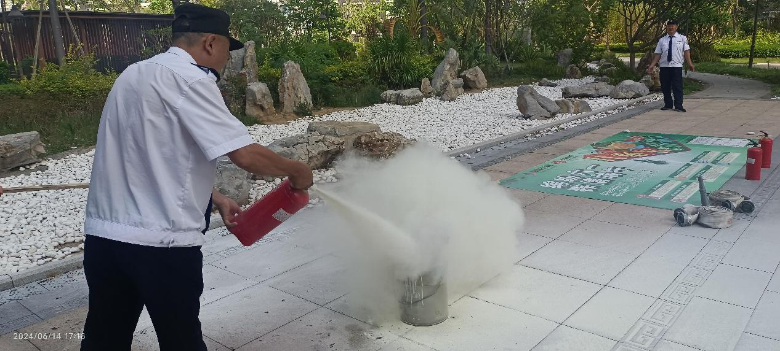
随后，演习进入消火栓使用水带连接环节。消防维保人员细致地讲解了消火栓的结构和工作原理，并现场演示了水带连接的正确方法。各部门员工分组进行实操训练，通过反复练习，大家迅速掌握了水带连接的技巧，并能熟练操作消火栓进行灭火，有效提升了应急灭火能力。
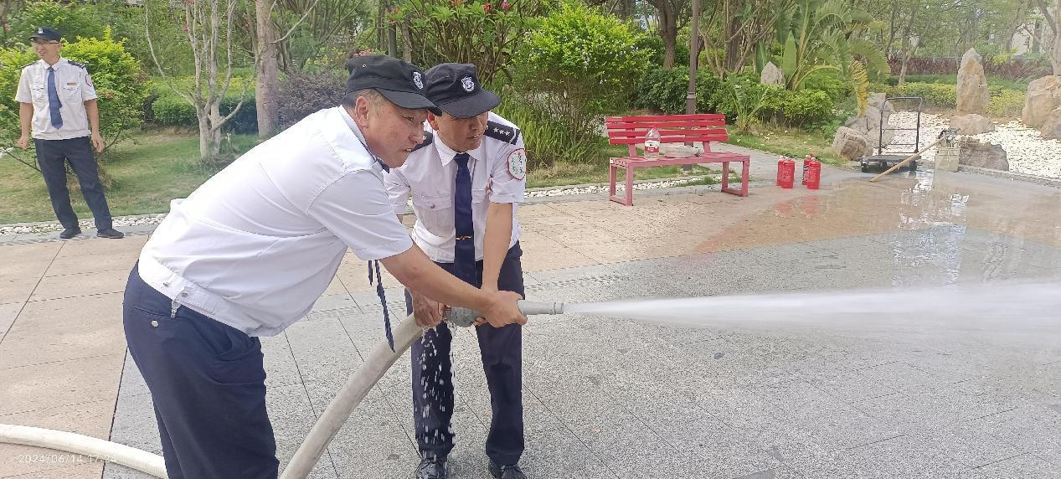
值得一提的是，本次演习还特别为秩序队员安排了消防控制室集中控制器操作的专项培训。在消防设施操作员的悉心指导下，秩序队员逐一进行了操作练习，学习了如何快速启动相关设备、监控火警信息等关键技能，确保在紧急情况下能够迅速、准确地响应。
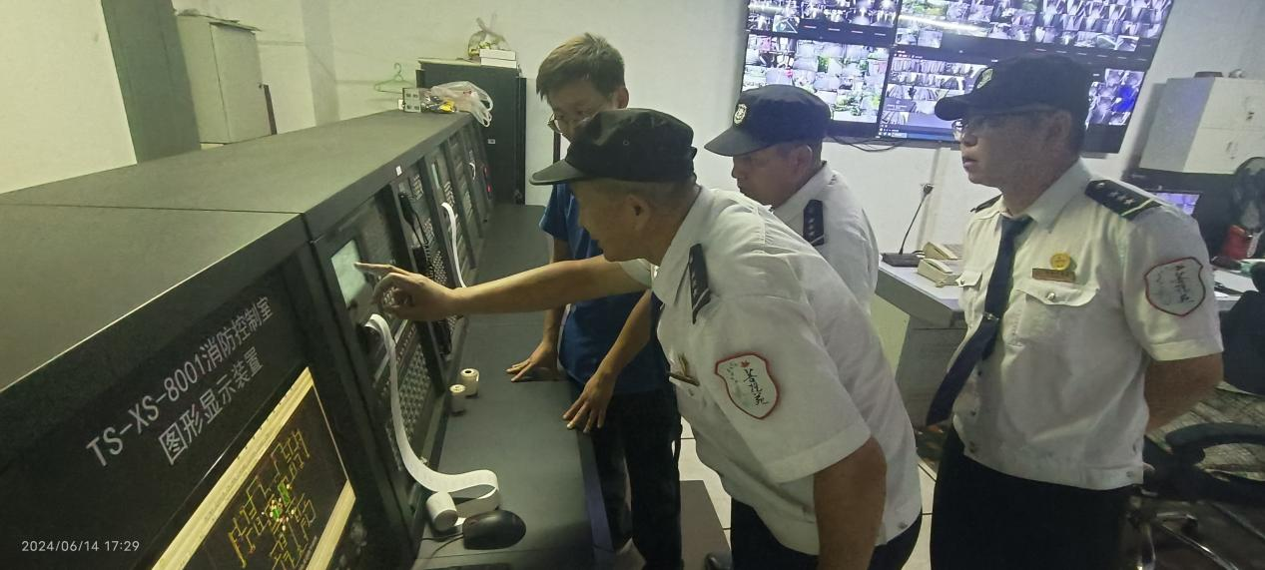
通过本次消防演习，全体员工不仅深刻认识到消防安全的重要性，更在实操中掌握了基本的火灾扑救和自救技能。同时，秩序队员的消防控制室集中控制器操作能力也得到了显著提升，为项目的消防安全工作提供了坚实保障。
未来，我们将继续加强消防安全宣传和培训工作，确保每位员工都能熟练掌握消防安全知识和应急处理技能，共同守护项目的安全稳定。

攀枝花市恒意达物业管理有限公司
2024年6月13日

